Лабораторная работа No 6

Поиск файлов.Поиск файлов. Перенаправление ввода-вывода. Просмотр запущенных процессов

Паласиос Фелипе

Содержание

# 1 Цель работы

Ознакомление с инструментами поиска файлов и фильтрации текстовых данных. Приобретение практических навыков: по управлению процессами (и заданиями), по проверке использования диска и обслуживанию файловых систем.

# 2 Задание

1. Осуществите вход в систему, используя соответствующее имя пользователя.
2. Запишите в файл file.txt названия файлов, содержащихся в каталоге /etc. Допи- шите в этот же файл названия файлов, содержащихся в вашем домашнем каталоге.
3. Выведите имена всех файлов из file.txt, имеющих расширение .conf, после чего запишите их в новый текстовой файл conf.txt.
4. Определите, какие файлы в вашем домашнем каталоге имеют имена, начинавшиеся с символа c? Предложите несколько вариантов, как это сделать.
5. Выведите на экран (по странично) имена файлов из каталога /etc, начинающиеся с символа h.
6. Запустите в фоновом режиме процесс, который будет записывать в файл ~/logfile файлы, имена которых начинаются с log.
7. Удалите файл ~/logfile.
8. Запустите из консоли в фоновом режиме редактор gedit.
9. Определите идентификатор процесса gedit, используя команду ps, конвейер и фильтр grep. Как ещё можно определить идентификатор процесса?
10. Прочтите справку (man) команды kill, после чего используйте её для завершения процесса gedit.
11. Выполните команды df и du, предварительно получив более подробную информацию об этих командах, с помощью команды man.
12. Воспользовавшись справкой команды find, выведите имена всех директорий, имею- щихся в вашем домашнем каталоге.

# 3 Выполнение лабораторной работы

1. Осуществите вход в систему, используя соответствующее имя пользователя.
2. Запишите в файл file.txt названия файлов, содержащихся в каталоге /etc. Допи- шите в этот же файл названия файлов, содержащихся в вашем домашнем каталоге (рис. 1)

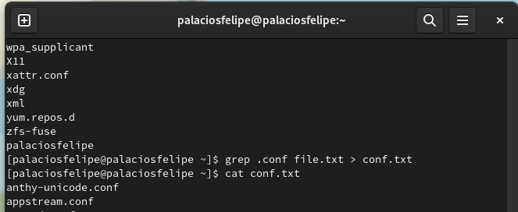

Figure 1: Перенаправление ввода-вывода

1. Выведите имена всех файлов из file.txt, имеющих расширение .conf, после чего запишите их в новый текстовой файл conf.txt (рис. 2)

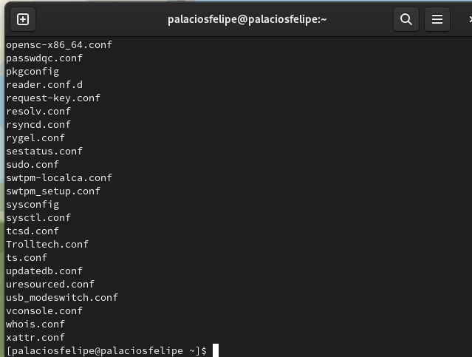

Figure 2: Получение информации

1. Определите, какие файлы в вашем домашнем каталоге имеют имена, начинавшиеся с символа c? Предложите несколько вариантов, как это сделать (рис. 3)

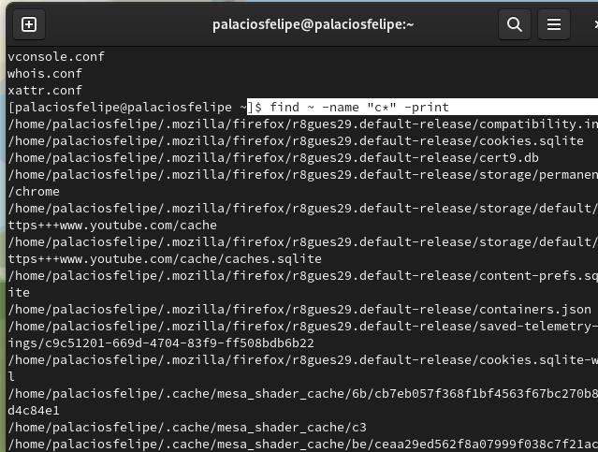

Figure 3: Фильтрация файлов

1. Выведите на экран (по странично) имена файлов из каталога /etc, начинающиеся с символа h (рис. 4)

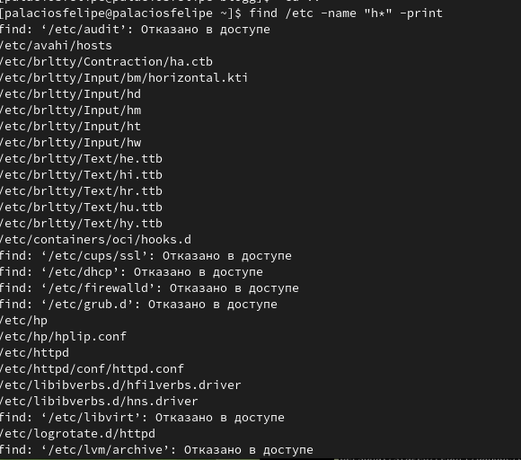

Figure 4: Получение информации

1. Запустите в фоновом режиме процесс, который будет записывать в файл ~/logfile файлы, имена которых начинаются с log (рис. 5)

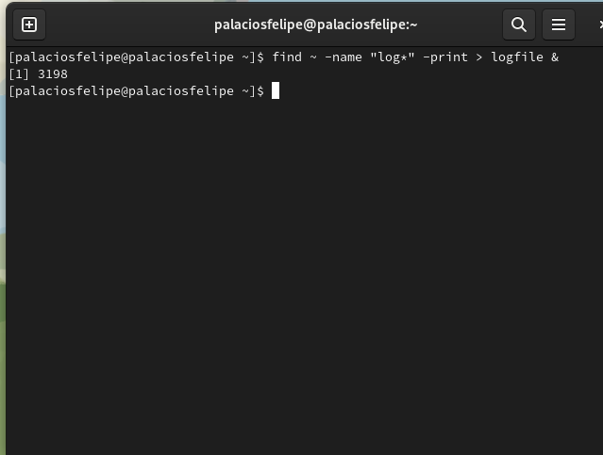

Figure 5: Получение информации о процессорах

1. Удалите файл ~/logfile (рис. 6)

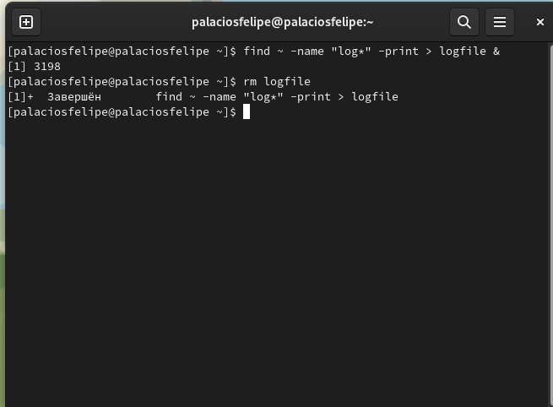

Figure 6: Удалили командой созданный файл

1. Запустите из консоли в фоновом режиме редактор gedit (рис. 7)

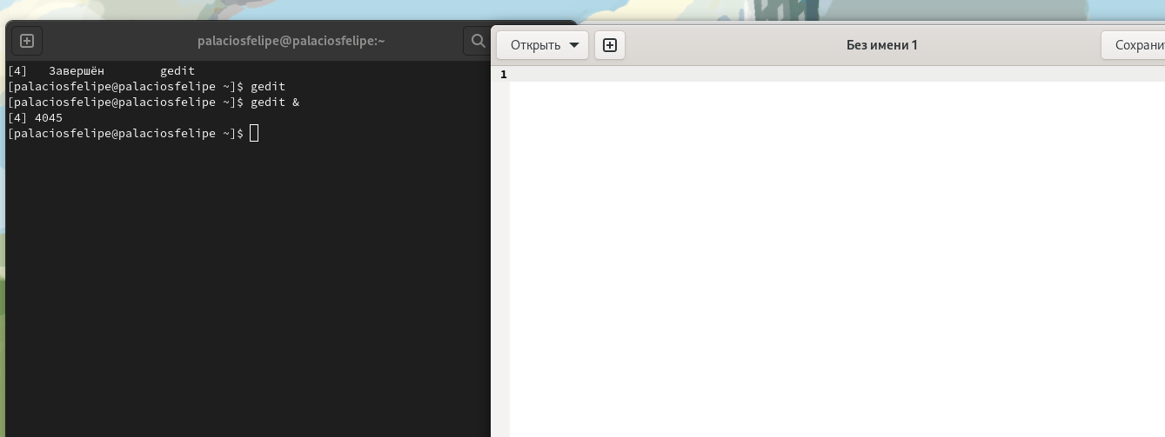

Figure 7: Управление задачами

1. Определите идентификатор процесса gedit, используя команду ps (рис. 8), конвейер и фильтр grep. Как ещё можно определить идентификатор процесса (рис. 9)?

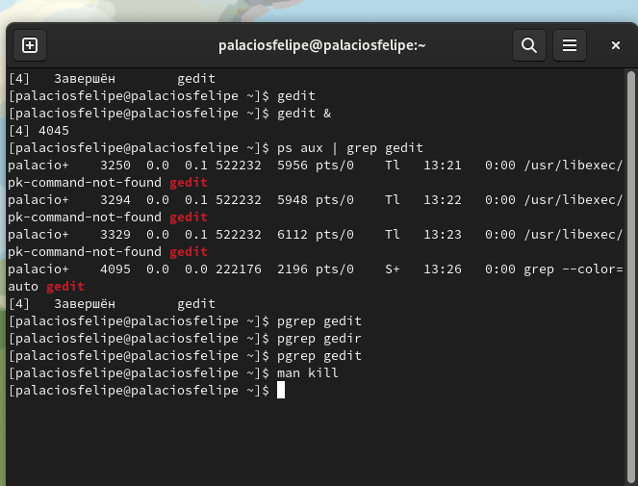

Figure 8: Определение идентификатора процесса

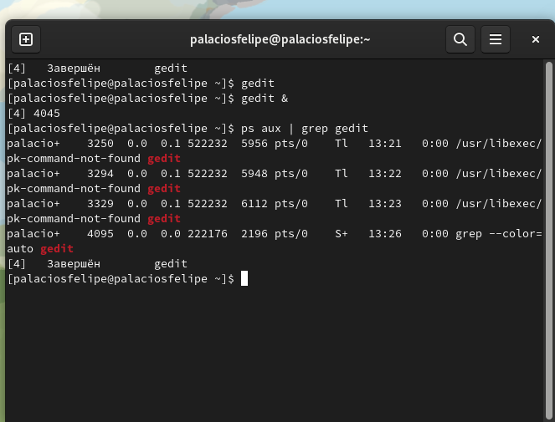

Figure 9: Другой способ определение идентификатора процесса

1. Прочтите справку (man) команды kill, после чего используйте её для завершения процесса gedit (рис. 11)

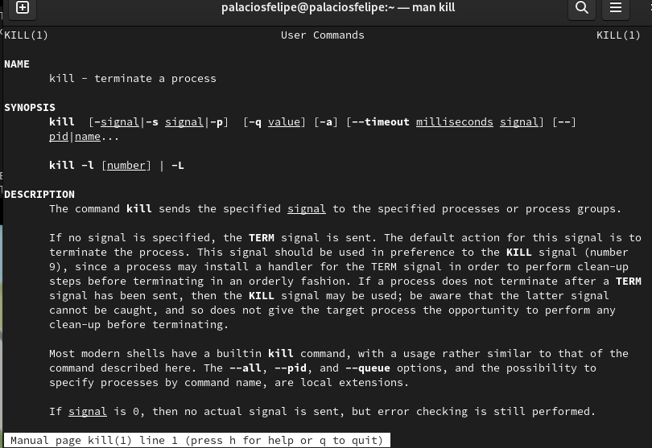

Figure 10: Справка команды kill

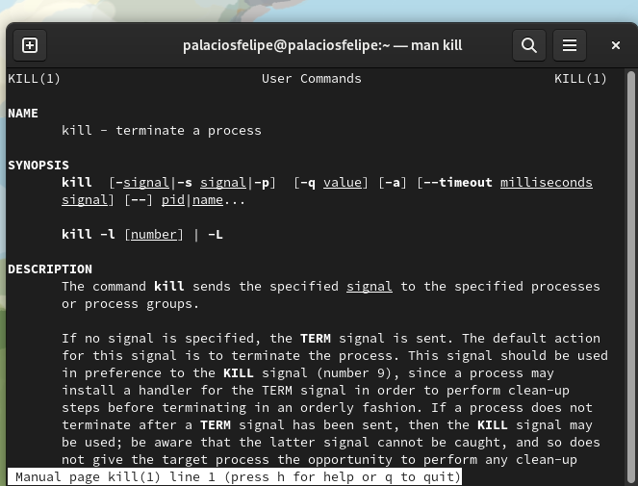

Figure 11: Завершение процесса командой kill

1. Выполните команды df (рис. ??) и du (рис. 14), предварительно получив более подробную информациюоб этих командах df (рис. 13), du (рис. 11), с помощью команды man.

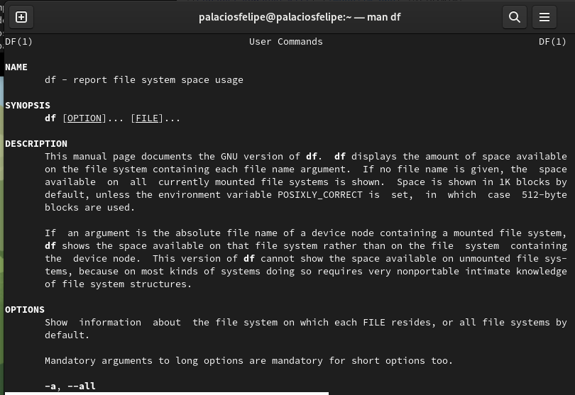

Figure 12: Справка команды df

[Команда df] (image/11.png){#fig:014 width=70%}

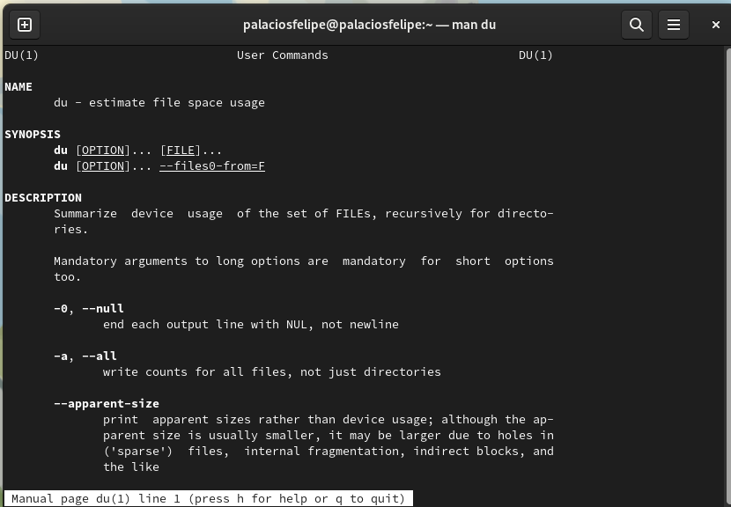

Figure 13: Справка команды du

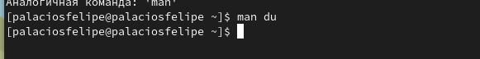

Figure 14: Команда du

1. Воспользовавшись справкой команды find, выведите имена всех директорий, имею- щихся в вашем домашнем каталоге (рис. 15)

Figure 15: выполнение команды find

Figure 15: выполнение команды find

# 4 Выводы

Ознакомились с инструментами поиска файлов и фильтрации текстовых данных. Приобрели практические навыки: по управлению процессами (и заданиями), по проверке использования диска и обслуживанию файловых систем.